**Лекція 2**

**Тема 2. Автоматизовані системи управління технологічними процесами.**

*Архітектура та класифікація АСУТП. Взаємозв’язок між рівнями управління (датчики, контролери, MES-системи, ERP-системи). Приклади використання АСУТП у різних галузях.*

**Мета**: ознайомити студентів з основами побудови автоматизованих систем управління технологічними процесами (АСУТП), розкрити їх архітектуру та класифікацію, показати взаємозв’язок між рівнями управління (від польових пристроїв до ERP-систем), а також продемонструвати практичне застосування АСУТП у різних галузях промисловості з акцентом на сучасні цифрові технології.

У сучасних умовах автоматизовані системи управління технологічними процесами (АСУТП) є основою ефективного функціонування підприємств у всіх галузях промисловості. Вони забезпечують контроль, моніторинг і керування складними технологічними процесами в реальному часі з мінімальним втручанням людини.

**АСУТП** – це комплекс технічних засобів, програмного забезпечення та організаційних заходів, що забезпечують автоматизоване керування технологічними процесами на підприємстві.

**Основні завдання АСУТП:**

* контроль параметрів технологічного процесу;
* підтримання стабільного режиму роботи обладнання;
* забезпечення безпеки працівників і навколишнього середовища;
* зменшення витрат та енерговикористання;
* забезпечення якості кінцевої продукції.

АСУТП має **ієрархічну структуру**, яка включає кілька рівнів:

### ****1. Польовий рівень (Field Level)****

* Сюди входять **датчики**, **перетворювачі**, **виконавчі механізми** (електромагнітні клапани, двигуни тощо).
* Завдання: зчитування фізичних параметрів (тиск, температура, витрати) та передача сигналів на вищі рівні.

### ****2. Рівень контролю (Control Level)****

* Складається з **програмованих логічних контролерів (PLC)**, **ПІД-регуляторів**, **ПЛК-модулів**.
* Забезпечує **локальне керування** технологічними об’єктами: стабілізація, регулювання, логіка керування.

### ****3. Рівень моніторингу та диспетчеризації (SCADA Level)****

* Реалізується за допомогою **SCADA-систем**, **HMI-панелей**, **локальних серверів**.
* Завдання: **візуалізація процесу**, **моніторинг**, **журналювання подій**, **збір і зберігання даних**.

### ****4. Рівень управління виробництвом (MES-системи)****

* **MES (Manufacturing Execution System)** – системи виконання виробничих процесів.
* Функції: планування змін, контроль продуктивності, управління партіями, облік часу роботи обладнання (OEE).

### ****5. Бізнес-рівень (ERP-системи)****

* **ERP (Enterprise Resource Planning)** – системи управління підприємством.
* Взаємодіють з MES та забезпечують: фінансове планування, закупівлі, логістику, управління персоналом.

**Взаємозв’язок між рівнями управління**

Ієрархія рівнів забезпечує напрямок даних знизу вгору (від датчика до ERP) і керуючі дії згори вниз:

ERP (бізнес-рівень)

↓↑

MES (виконання виробництва)

↓↑

SCADA/HMI (моніторинг, диспетчеризація)

↓↑

PLC/ПІД-регулятори (автоматичне керування)

↓↑

Датчики / Актуатори (виконавчі елементи)

Кожен рівень виконує свої функції, але має бути інтегрований у єдину систему для досягнення гнучкого та ефективного виробництва.

**АСУТП класифікують за такими ознаками:**

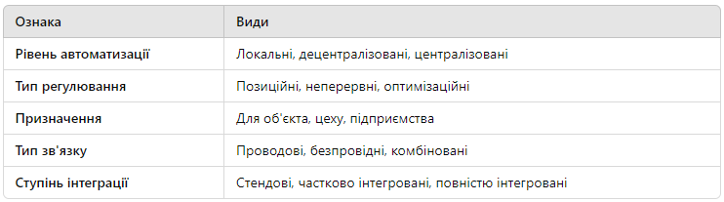

**Приклади використання АСУТП у різних галузях**

### ****1. Енергетика****

* АСУ ТП ТЕС: регулювання температури, тиску, турбін, котлів.
* Контроль електричних навантажень, аварійне вимкнення обладнання.

### ****2. Харчова промисловість****

* Автоматизація процесів пастеризації, фасування, змішування.
* SCADA-системи на заводах Coca-Cola, Nestlé.

### ****3. Металургія****

* Контроль температури плавлення, дозування добавок, режимів прокатки.
* Інтеграція MES/ERP для оптимізації випуску продукції.

### ****4. Хімічна промисловість****

* Безперервне регулювання подачі реагентів, температури, тиску.
* PID-регуляція та контроль критичних параметрів.

### ****5. АПК (агропромисловий комплекс)****

* АСУТП зерносховищ: контроль вологості, вентиляції, сушіння.
* Точне землеробство: GPS, IoT, агродрони.

